В режиме большого тока испытательный сигнал формируют с помощью конденсатора. Схема формирования испытательного сигнала напряжения, в виде импульсов положительной полярности, с помощью конденсатора представлена на рисункеº2.6.
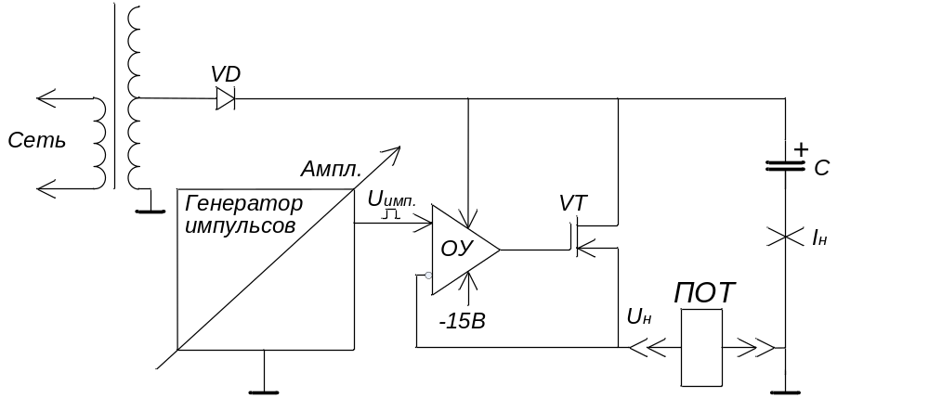
Рисунок 2.6 – Схема формирования испытательного сигнала напряжения
с помощью конденсатора.
Напряжение со вторичной обмотки трансформатора выпрямляется с помощью диода VD и заряжает электролитический конденсатор С большой емкости. Разряд конденсатора током, протекающим через ПОТ, происходит с помощью мощного МОП транзистора, который работает в линейном режиме под управлением ОУ.
Прямоугольные импульсы регулируемой амплитуды положительной полярности, поступающие на вход ОУ и управляющие работой всего устройства, вырабатывает генератор импульсов, показанный на рисункеº2.6.
Принцип формирования прямоугольных импульсов заключается в том, что, с помощью ООС, ОУ поддерживает в течение импульса напряжение U_{н} на истоке транзистора, а значит и на ПОТ, равным амплитуде выходного импульса генератора U_{имп}.
Таким образом, испытательный сигнал, воздействующий на ПОТ, формируется в виде прямоугольных импульсов, время нарастания которых определяется быстродействием ОУ и МОП транзистора, а параметры плоской вершины – соответствующими параметрами ОУ и генератора импульсов.
Максимальное значение тока I_{н}, протекающего через ПОТ, определяется емкостью конденсатора С, длительностью формируемого импульса, допустимой величиной изменения напряжения на конденсаторе в течение импульса (допустимой величиной разряда конденсатора) и параметрами МОП транзистора.
Особые требования предъявляются к параметрам электролитического конденсатора С, который должен обеспечить не только требуемое значение разрядного тока в течение длительности импульса при допустимом значении падения напряжения на внутреннем сопротивлении конденсатора, но и низкое тепловое сопротивление, для рассеивания выделяемой на нем тепловой энергии.
Описанный выше режим работы электролитического конденсатора не соответствует стандартным режимам, в которых параметры и надежность конденсаторов гарантируется изготовителем, поэтому, для обеспечения надежности силового анализатора ВАХ при работе в режиме большого тока, требуется проведение экспериментальных исследований с последующим проведением испытаний на надежность для определения предельных значений выходного тока анализатора.
На рисунках 2.7, 2.8, 2.9, 2.10 представлена разработанная схема электрическая принципиальная источника напряжения развертки, который определяет функциональные возможности канала коллектора.

